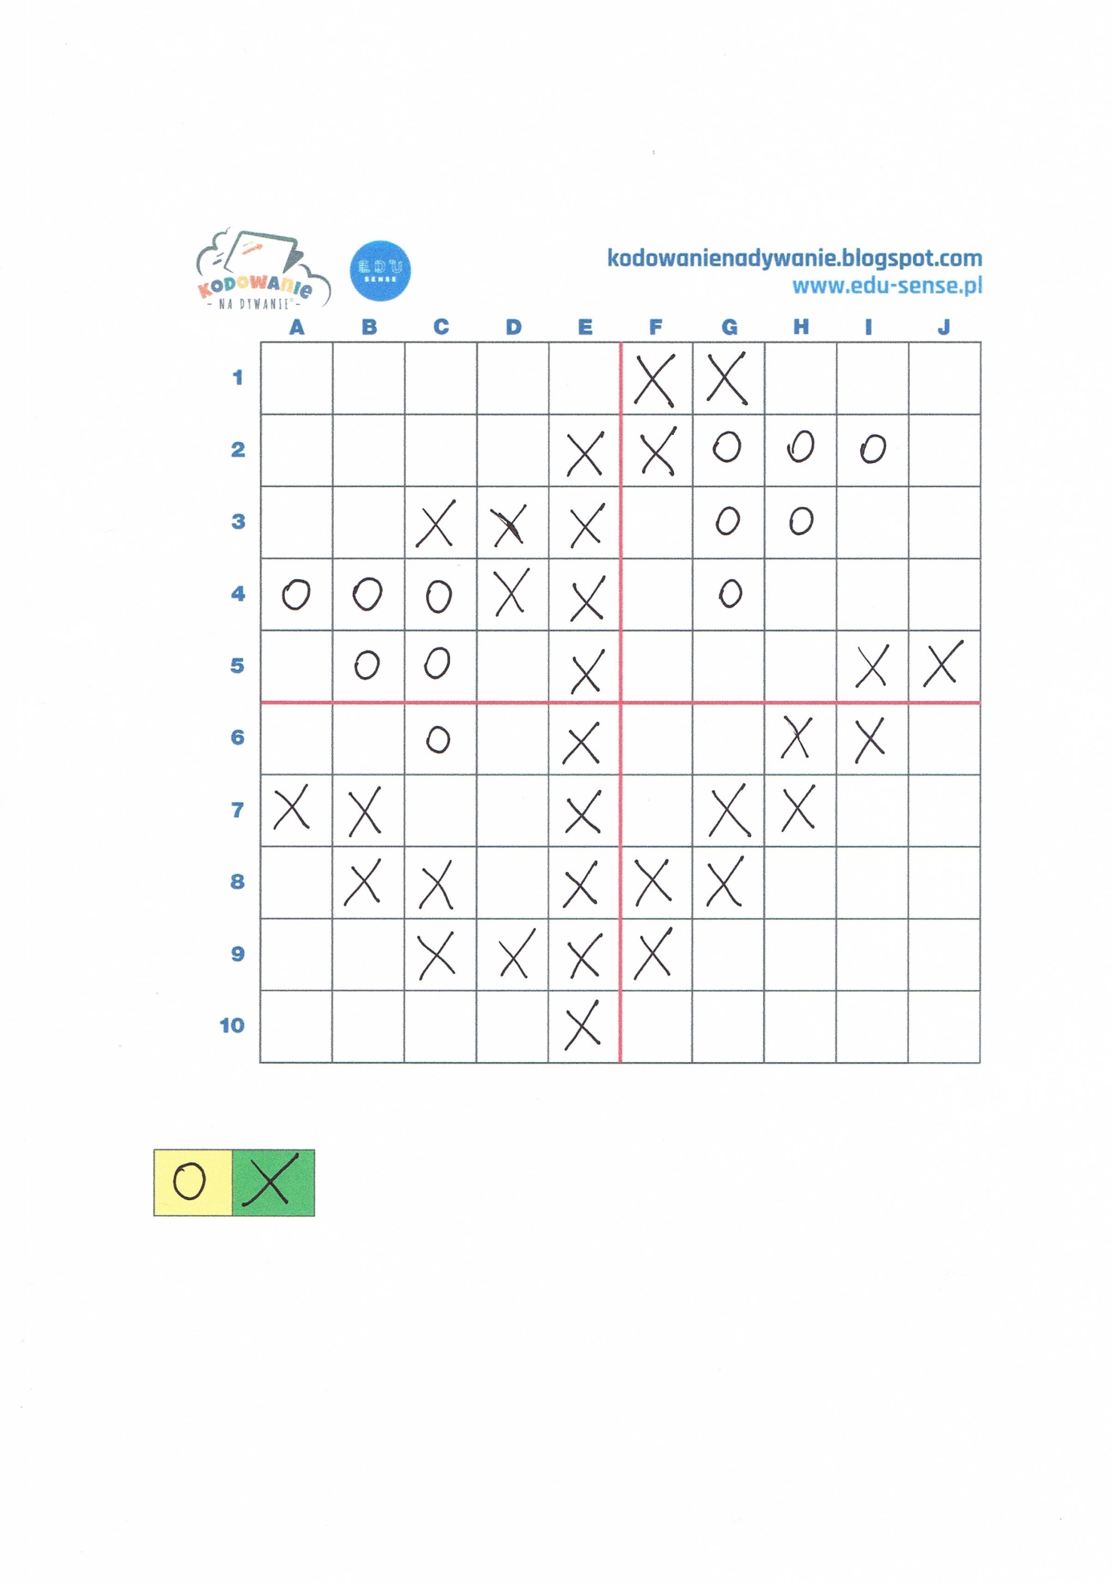koło – żółty, krzyżyk - zielony

